Kacper Szmajdel  
Joanna Nużka  
Szymon Gadzina  
Marcin Pilarski

**Prototypowanie sterownika do robota 2DOF SCARA**

**1. Cel ćwiczenia**

Celem ćwiczenia było zaprojektowanie prototypu sterownika do robota 2DOF SCARA, realizującego poniższe funkcje:

* Sterowanie napędów: serwomechanizmy dla poszczególnych osi robota, z ograniczeniami dla zakresu wartości zadanej kątów
* Bazowanie robota
* Pozycjonowanie w układzie współrzędnych konfiguracyjnych - tryb pracy ręcznej (niezależne ruszanie osiami) i tryb „wyzwalany” (ustawianie wartości zadanych dla osi i uruchomienie ruchu)
* Zadawanie prędkości roboczej ruchu
* Koordynacja prędkości ruchu
* Pozycjonowanie w układzie kartezjańskim: - implementacja odwrotnego zadania kinematyki z uwzględnieniem ograniczeń przestrzeni roboczej

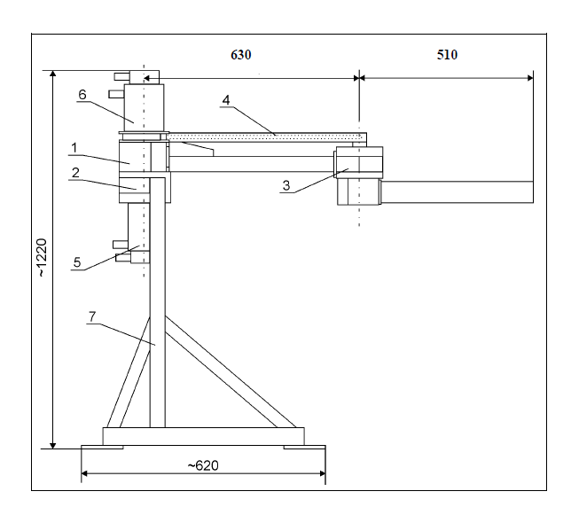

*Rys. 1 Układ ramion robota*

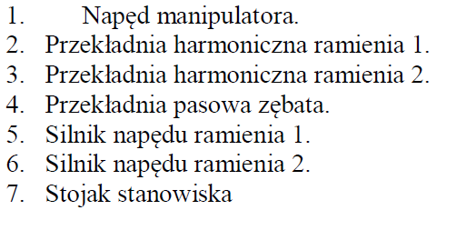

**2. Przebieg ćwiczenia**

Aby zrealizować ćwiczenie, utworzyliśmy w Simulinku schemat blokowy serwomechanizmów, a następnie modyfikowaliśmy go, dodając kolejne funkcje. Stworzyliśmy także panel operatorski w programie Control Desk, dzięki któremu mogliśmy testować działanie programu na rzeczywistym robocie. Udało nam się zrealizować wszystkie punkty ćwiczenia.

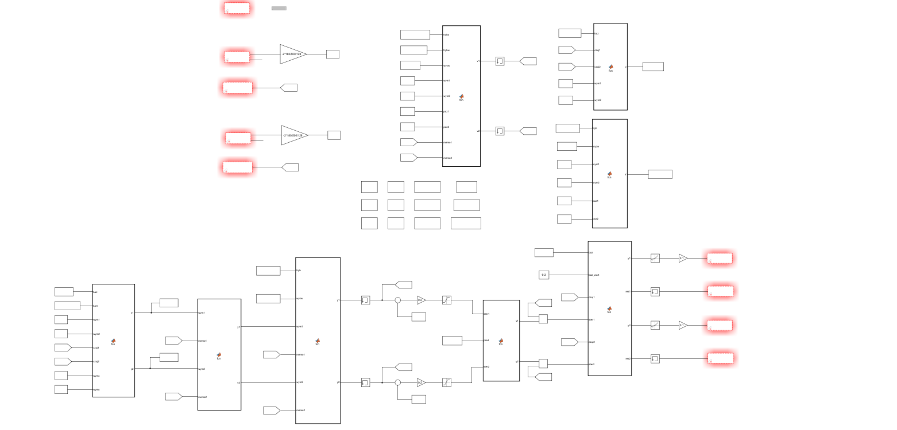

*Rys. 2 Schemat całego układu*

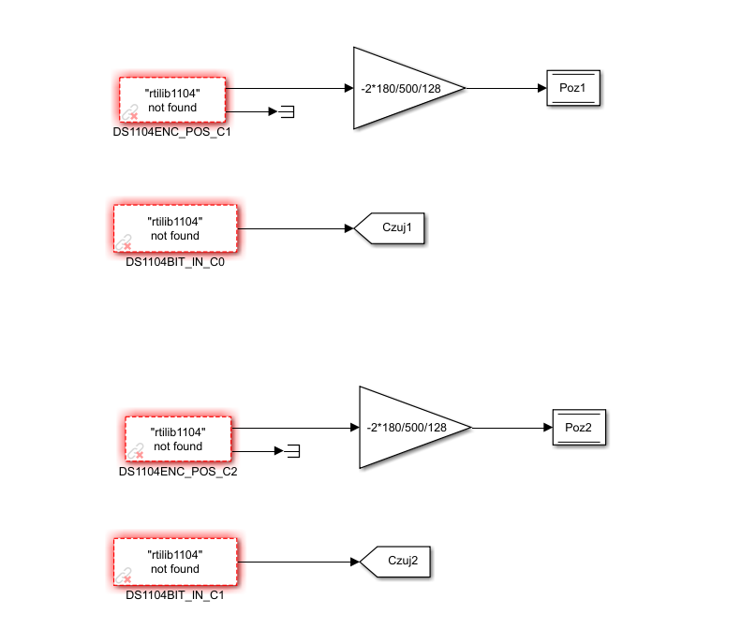

*Rys. 3 Odczyt stanów czujników oraz przeliczenie zliczonych impulsów z enkodera na stopnie*

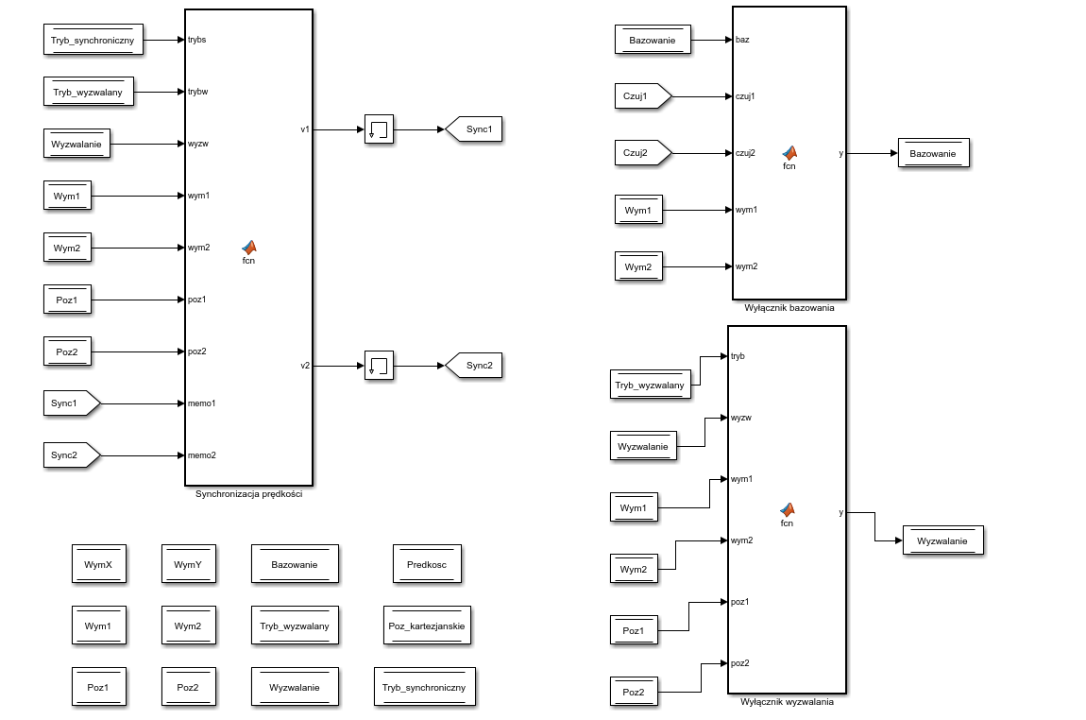

*Rys. 4 Globalne zmienne układu oraz realizacje dodatkowych funkcji sterownika*

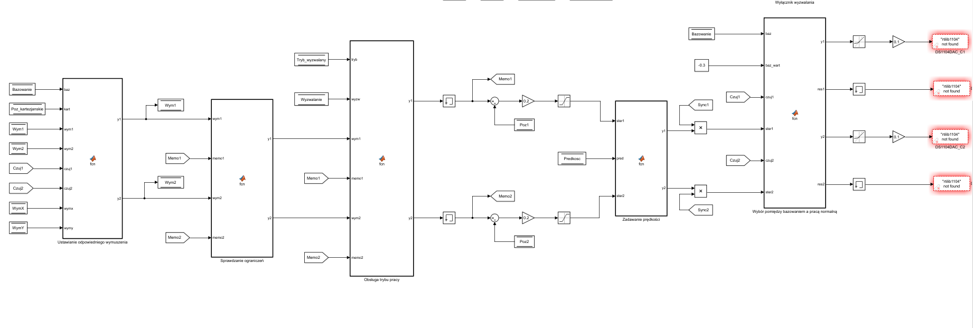

*Rys. 5 Serwomechanizmy z zaimplementowanymi funkcjami*

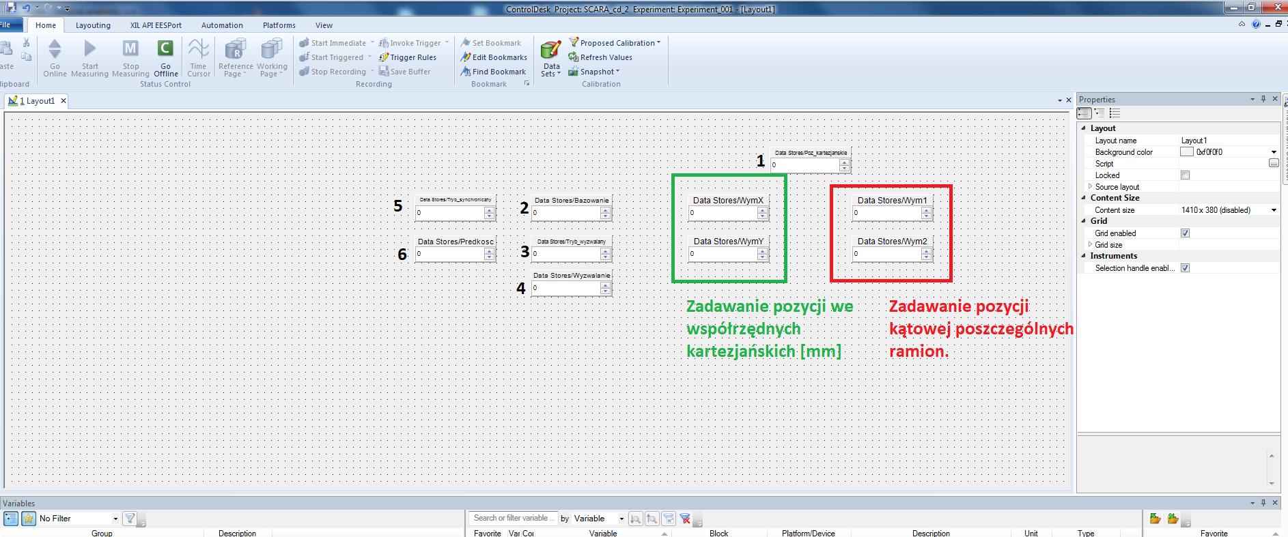

*Rys. 6 Panel operatorski*

1. Włącznik trybu kartezjańskiego
2. Włącznik bazowania
3. Włącznik trybu wyzwalanego
4. Wyzwolenie robota ( po podaniu wartości w polu czerwonym)
5. Włącznik trybu synchronicznego
6. Zadawanie prędkości robota

**Uwaga:**  
W celu uruchomienia bazowania należy wcześniej wyłączyć tryb wyzwalany oraz pozycjonowanie kartezjańskie.

**3. Wnioski**

Zadanie zostało wykonane i spełniono wszystkie podpunkty i nie sprawiło większych problemów w związku z doświadczeniem zdobytym podczas pracy z IRP-6. Podczas trybu pracy robota zauważone zostało że włączony tryb wyzwalany lub pozycji kartezjańskich to nie jest możliwe załączenie bazowania.